## 四、推荐书目

**（一）人文素养**

1.《活出人生的意义》，冯友兰著，中国友谊出版公司

2.《家哲学——西方人的盲点》，杨笑思著，商务印书馆

**（二）专业发展**

1.《教育学》，陈桂生著，华东师范大学出版社

2.《德育原理》，黄向阳著，华东师范大学出版社

3.《教育哲学》，石中英著，北京师范大学出版社

4.《教育力》，斋藤孝著，华东师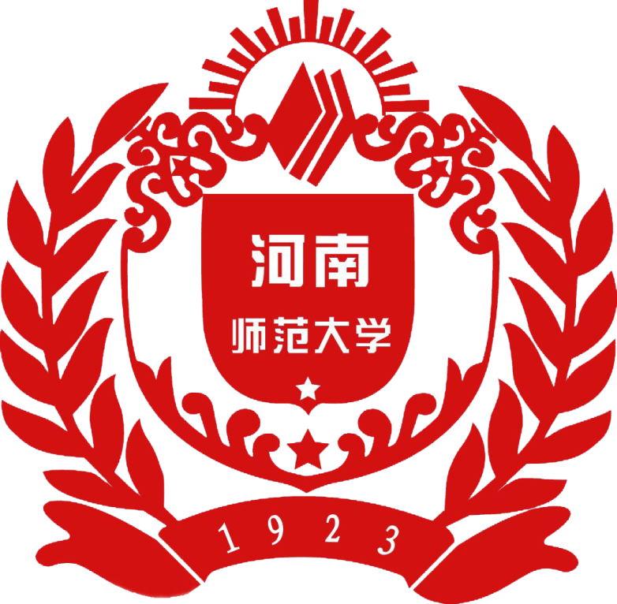范大学出版社

5.《学校的挑战：创建学习公共体》，佐藤学著，钟启泉译，华东师范大学出版社

6.《教学理论：课堂教学的原理、策略与研究》，施良方、崔允漷，华东师范大学出版社

7.《论教育家》，孙孔懿著，人民教育出版社

8.《课程理论：课程的基础、原理与问题》，施良方著，教育科学出版社

9.《有效教学方法》（第七版），（美）加里. D. 鲍里奇著，朱浩译，江苏教育出版社

10.《教师如何作质的研究》，陈向明著，教育科学出版社

11.《人是如何学习的》约翰.D.布兰思福特等著，华东师范大学出版社

12.《夏山学校》，A.S.尼尔著,南海出版公司出版

13.《知识转型与教育改革》，石中英著，教育科学出版社

14.《可复制的教育创新：改变世界的重要力量》，里德比特等，中国人民大学出版社

**（三）学校管理**

1.《有效的管理者》，彼得.德鲁克著，中国社会科学出版社

2.《第五项修炼》[美]彼得·圣吉，张成林著，中信出版社

**（四）第一期领航班校长系列著作**

1.《新六艺教育》，黄新古著，北京教育出版社

2.《生态文明与生态学校建设》，杨立雄著，北京教育出版社

3.《从魏书生走向魏书生中学》，吴献新著，辽宁教育出版社

4.《教育走向未来》，杨志成著，北京教育出版社